南方中证港股通互联网交易型开放式指数证券投资基金发起式联接基金2026年第2季度报告

2026年06月30日

基金管理人：南方基金管理股份有限公司
基金托管人：国泰海通证券股份有限公司
送出日期：2026年7月21日

- 重要提示
基金管理人的董事会及董事保证本报告所载资料不存在虚假记载、误导性陈述或重大遗漏，并对其内容的真实性、准确性和完整性承担个别及连带责任。
基金托管人国泰海通证券股份有限公司根据本基金合同约定，于2026年7月17日复核了本报告中的财务指标、净值表现和投资组合报告等内容，保证复核内容不存在虚假记载、误导性陈述或者重大遗漏。
基金管理人承诺以诚实信用、勤勉尽责的原则管理和运用基金资产，但不保证基金一定盈利。
基金的过往业绩并不代表其未来表现。投资有风险，投资者在作出投资决策前应仔细阅读本基金的招募说明书。
本报告中财务资料未经审计。
本报告期自2026年4月1日起至6月30日止。
- 基金产品概况
  - 基金基本情况
基金简称 | 南方中证港股通互联网ETF发起联接
基金主代码 | 026554
交易代码 | 026554
基金运作方式 | 契约型开放式
基金合同生效日 | 2026年2月5日
报告期末基金份额总额 | 24,127,162.84份
投资目标 | 本基金通过投资于目标ETF，紧密跟踪标的指数，追求与业绩比较基准相似的回报。
投资策略 | 本基金为被动式指数基金，主要投资于目标ETF。本基金并不参与目标ETF的管理。在正常市场情况下，本基金力争净值增长率与业绩比较基准之间的日均跟踪偏离度不超过0.35%，年跟踪误差不超过4%。如因指数编制规则调整或其他因素导致跟踪偏离度和跟踪误差超过上述范围，基金管理人应采取合理措施避免跟踪偏离度、跟踪误差进一步扩大。具体投资策略包括：1、资产配置策略；2、目标ETF投资策略；3、成份股、备选成份股投资策略；4、金融衍生品投资策略；5、债券投资策略；6、可转换债券及可交换债券投资策略；7、资产支持证券投资策略；8、融资及转融通证券出借业务投资策略；9、存托凭证投资策略。
业绩比较基准 | 本基金业绩比较基准为中证港股通互联网指数（经估值汇率调整后）收益率×95%+银行人民币活期存款利率（税后）×5%。
风险收益特征 | 本基金的目标ETF为股票型基金，一般而言，其长期平均风险与预期收益高于混合型基金、债券型基金与货币市场基金。本基金为ETF联接基金，通过投资于目标ETF跟踪标的指数表现，具有与标的指数以及标的指数所代表的市场相似的风险收益特征。  本基金投资港股通股票，除了需要承担与境内证券投资基金类似的市场波动风险等一般投资风险之外，本基金还面临汇率风险和港股通机制下因投资环境、投资标的、市场制度以及交易规则等差异带来的特有风险。
基金管理人 | 南方基金管理股份有限公司
基金托管人 | 国泰海通证券股份有限公司
下属分级基金的基金简称 | 南方中证港股通互联网ETF发起联接A | 南方中证港股通互联网ETF发起联接C
下属分级基金的交易代码 | 026554 | 026555
报告期末下属分级基金的份额总额 | 20,748,442.11份 | 3,378,720.73份
  - 目标基金基本情况
基金名称 | 南方中证港股通互联网交易型开放式指数证券投资基金
基金主代码 | 520650
基金运作方式 | 交易型开放式
基金合同生效日 | 2025年10月29日
基金份额上市的证券交易所 | 上海证券交易所
上市日期 | 2025年11月10日
基金管理人名称 | 南方基金管理股份有限公司
基金托管人名称 | 国泰海通证券股份有限公司
  - 目标基金产品说明
投资目标 | 紧密跟踪标的指数，追求跟踪偏离度和跟踪误差最小化。
投资策略 | 本基金主要采用完全复制策略、替代策略及其他适当的策略以更好的跟踪标的指数，实现基金投资目标。本基金力争日均跟踪偏离度的绝对值不超过0.35%，年跟踪误差不超过4%。主要投资策略包括：完全复制策略、替代策略、金融衍生品投资策略、债券投资策略、可转换债券及可交换债券投资策略、资产支持证券投资策略、融资及转融通证券出借业务投资策略、存托凭证投资策略等以更好地跟踪标的指数，实现基金投资目标。
业绩比较基准 | 本基金的业绩比较基准为中证港股通互联网指数（经估值汇率调整后）收益率。本基金标的指数为中证港股通互联网指数。
风险收益特征 | 本基金属于股票型基金，一般而言，其长期平均风险和预期收益水平高于混合型基金、债券型基金与货币市场基金。本基金主要采用完全复制法跟踪标的指数的表现，具有与标的指数以及标的指数所代表的市场相似的风险收益特征。  本基金投资港股通股票，除了需要承担与境内证券投资基金类似的市场波动风险等一般投资风险之外，本基金还面临汇率风险和港股通机制下因投资环境、投资标的、市场制度以及交易规则等差异带来的特有风险。
- 主要财务指标和基金净值表现
  - 主要财务指标
单位：人民币元
主要财务指标 | 报告期（2026年4月1日－2026年6月30日）
主要财务指标 | 南方中证港股通互联网ETF发起联接A | 南方中证港股通互联网ETF发起联接C
1.本期已实现收益 | -907,749.54 | -155,512.59
2.本期利润 | -3,460,900.70 | -629,085.98
3.加权平均基金份额本期利润 | -0.1860 | -0.1752
4.期末基金资产净值 | 13,495,269.82 | 2,195,891.70
5.期末基金份额净值 | 0.6504 | 0.6499
注：基金业绩指标不包括持有人认（申）购或交易基金的各项费用，计入费用后实际收益水平要低于所列数字；
本期已实现收益指基金本期利息收入、投资收益、其他收入(不含公允价值变动收益)扣除相关费用和信用减值损失后的余额，本期利润为本期已实现收益加上本期公允价值变动收益。
  - 基金净值表现
    - 本报告期基金份额净值增长率及其与同期业绩比较基准收益率的比较
南方中证港股通互联网ETF发起联接A
阶段 | 净值增长率① | 净值增长率标准差② | 业绩比较基准收益率③ | 业绩比较基准收益率标准差④ | ①-③ | ②-④
过去三个月 | -20.82% | 2.05% | -21.30% | 2.08% | 0.48% | -0.03%
自基金合同生效起至今 | -34.96% | 1.95% | -36.47% | 1.99% | 1.51% | -0.04%
南方中证港股通互联网ETF发起联接C
阶段 | 净值增长率① | 净值增长率标准差② | 业绩比较基准收益率③ | 业绩比较基准收益率标准差④ | ①-③ | ②-④
过去三个月 | -20.86% | 2.05% | -21.30% | 2.08% | 0.44% | -0.03%
自基金合同生效起至今 | -35.01% | 1.95% | -36.47% | 1.99% | 1.46% | -0.04%
    - 自基金合同生效以来基金份额累计净值增长率变动及其与同期业绩比较基准收益率变动的比较
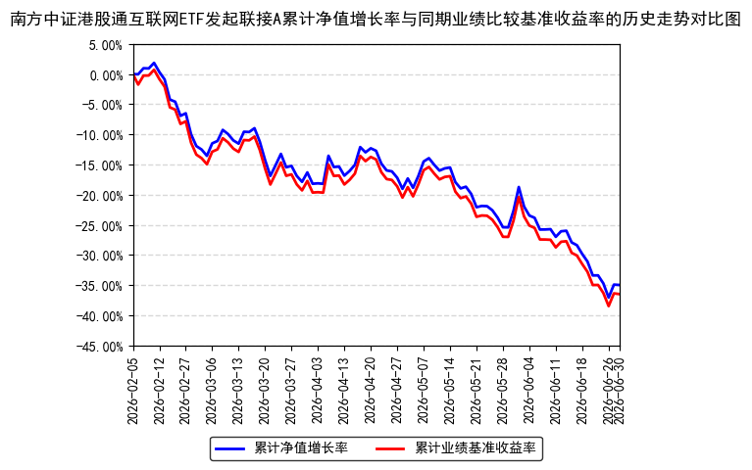
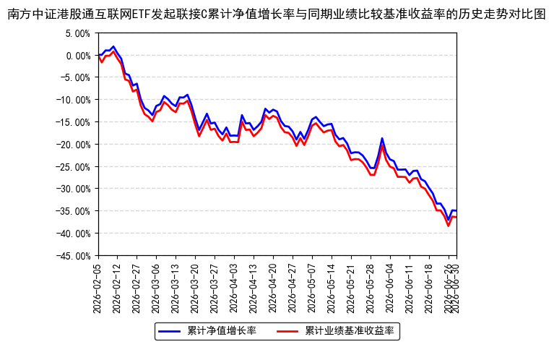
注：本基金合同于2026年2月5日生效，截至本报告期末基金成立未满一年；自基金成立日起6个月内为建仓期，截至报告期末建仓期尚未结束。
- 管理人报告
  - 基金经理（或基金经理小组）简介
姓名 | 职务 | 任本基金的基金经理期限 |  | 证券从业年限 | 说明
姓名 | 职务 | 任职日期 | 离任日期 | 证券从业年限 | 说明
王鑫 | 本基金基金经理 | 2026年2月5日 | - | 8年 | 中国国籍，北京大学理学与经济学学士，美国约翰霍普金斯大学金融学硕士，特许金融分析师（CFA），具有基金从业资格。2018年5月加入南方基金，先后任职于战略与产品开发部、产品开发部；2022年6月加入国际业务部，任研究员；2024年5月31日至2025年4月11日，任南方亚洲美元收益债券（QDII）基金经理助理；2025年4月11日至今，任南方标普500ETF（QDII）、南方顶峰TOPIX ETF（QDII）、南方中证香港科技ETF（QDII）基金经理；2025年4月18日至今，任南方基金南方东英富时亚太低碳精选ETF（QDII）、南方亚太精选ETF联接（QDII）基金经理；2025年10月22日至今，任南方中证港股通50ETF基金经理；2025年10月29日至今，任南方中证港股通互联网ETF基金经理；2026年2月5日至今，任南方中证港股通互联网ETF发起联接基金经理。
注：1、本基金首任基金经理的任职日期为本基金合同生效日，后任基金经理的任职日期以及历任基金经理的离任日期为公司相关会议作出决定的公告（生效）日期；
2、证券从业年限计算标准遵从中国证监会《证券基金经营机构董事、监事、高级管理人员及从业人员监督管理办法》中关于证券基金从业人员范围的相关规定。
  - 管理人对报告期内本基金运作遵规守信情况的说明
本报告期内，本基金管理人严格遵守《中华人民共和国证券投资基金法》及其他有关法律法规的规定及本基金基金合同的约定，本着诚实信用、勤勉尽责的原则管理和运用基金资产，在严格控制风险的基础上，为基金份额持有人谋求利益。本报告期内，本基金运作整体合法合规，不存在损害基金份额持有人利益的行为。基金的投资范围、投资比例及投资组合符合有关法律法规及基金合同的规定。
  - 公平交易专项说明
    - 公平交易制度的执行情况
本报告期内，本基金管理人严格执行《证券投资基金管理公司公平交易制度指导意见》，完善相应制度及流程，通过系统和人工等各种方式在各业务环节严格控制交易公平执行，公平对待旗下管理的所有基金和投资组合。
    - 异常交易行为的专项说明
本基金于本报告期内不存在异常交易行为。本报告期内基金管理人管理的所有投资组合参与的交易所公开竞价同日反向交易成交较少的单边交易量超过该证券当日成交量的5%的交易次数为8次，是由于指数投资组合的投资策略导致。
  - 报告期内基金投资策略和运作分析
2026年上半年，中国香港股票市场在全球资产中表现相对落后，与同期A股科创50指数半年暴涨64%、韩国KOSPI指数大涨逾100%的火爆行情形成鲜明对比，港股市场的低迷态势尤为突出。总体来看，本轮港股调整的核心驱动因素包括：第一，宏观经济结构性分化背景下，业绩预期持续下修，金融、消费等传统权重板块盈利增长乏力，拖累指数表现；第二，内外流动性双重收紧，海外AI基础设施投资热潮引发全球资金向其他亚太半导体市场集中，港股面临显著的资金虹吸压力；第三，中东地缘冲突阶段性扰动全球风险偏好；第四，上半年港股IPO市场活跃度大幅提升，多只大型新股上市对存量资金形成一定分流。在此背景下，本基金跟踪的中证港股通互联网指数上半年表现承压。该指数从港股通范围内选取30家涉及互联网相关业务的上市公司证券作为样本，集中度相对较高，在互联网板块整体回调的环境中，高集中度的指数结构放大了下行波动。因此尽管港股通互联网指数在趋势明确的年份往往表现出最高弹性，但2026年上半年整体回撤也相对更大。经过上半年深度调整后，港股核心资产估值已回到历史较低分位，基本面利空因素已基本定价，在政策红利持续释放、外资回流及南向资金持续流入的支撑下，我们依然对港股市场的长期配置价值保持信心。
期间我们通过自建的“指数化交易系统”、“日内择时交易模型”、“跟踪误差归因分析系统”等，将本基金的跟踪误差指标控制在较好水平，并通过严格的风险管理流程，确保了本基金的安全运作。我们对本基金报告期内跟踪误差归因分析为：接受申购赎回所带来的仓位偏离，对此我们通过日内择时交易争取跟踪误差最小化。
  - 报告期内基金的业绩表现
截至报告期末，本基金A份额净值为0.6504元，报告期内，份额净值增长率为-20.82%，同期业绩基准增长率为-21.30%；本基金C份额净值为0.6499元，报告期内，份额净值增长率为-20.86%，同期业绩基准增长率为-21.30%。
  - 报告期内基金持有人数或基金资产净值预警说明
不适用。
- 投资组合报告
  - 报告期末基金资产组合情况
金额单位：人民币元
序号 | 项目 | 金额（元） | 占基金总资产的比例（%）
1 | 权益投资 | - | -
 | 其中：股票 | - | -
2 | 基金投资 | 14,726,742.30 | 88.12
3 | 固定收益投资 | - | -
 | 其中：债券 | - | -
 | 资产支持证券 | - | -
4 | 贵金属投资 | - | -
5 | 金融衍生品投资 | - | -
6 | 买入返售金融资产 | - | -
 | 其中：买断式回购的买入返售金融资产 | - | -
7 | 银行存款和结算备付金合计 | 909,181.30 | 5.44
8 | 其他资产 | 1,076,091.12 | 6.44
9 | 合计 | 16,712,014.72 | 100.00
  - 报告期末按行业分类的股票投资组合
    - 报告期末按行业分类的境内股票投资组合
无。
    - 报告期末按行业分类的港股通投资股票投资组合
无。
  - 期末按公允价值占基金资产净值比例大小排序的股票投资明细
    - 报告期末按公允价值占基金资产净值比例大小排序的前十名股票投资明细
无。
  - 报告期末按债券品种分类的债券投资组合
无。
  - 报告期末按公允价值占基金资产净值比例大小排名的前五名债券投资明细
无。
  - 报告期末按公允价值占基金资产净值比例大小排名的前十名资产支持证券投资明细
本基金本报告期末未持有资产支持证券。
  - 报告期末按公允价值占基金资产净值比例大小排序的前五名贵金属投资明细
无。
  - 报告期末按公允价值占基金资产净值比例大小排名的前五名权证投资明细
无。
  - 报告期末按公允价值占基金资产净值比例大小排序的前十名基金投资明细
序号 | 基金名称 | 基金类型 | 运作方式 | 管理人 | 公允价值（元） | 占基金资产净值比例（%）
1 | 南方中证港股通互联网ETF | 股票型 | 交易型开放式 | 南方基金管理股份有限公司 | 14,726,742.30 | 93.85
  - 报告期末本基金投资的股指期货交易情况说明
    - 报告期末本基金投资的股指期货持仓和损益明细
无。
    - 本基金投资股指期货的投资政策
无。
  - 报告期末本基金投资的国债期货交易情况说明
    - 本期国债期货投资政策
无。
    - 报告期末本基金投资的国债期货持仓和损益明细
无。
    - 本期国债期货投资评价
无。
  - 投资组合报告附注
    - 声明本基金投资的前十名证券的发行主体本期是否出现被监管部门立案调查，或在报告编制日前一年内受到公开谴责、处罚的情形。如是，还应对相关证券的投资决策程序做出说明
报告期内基金投资的前十名证券的发行主体未有被监管部门立案调查，不存在报告编制日前一年内受到公开谴责、处罚的情形。
    - 声明基金投资的前十名股票是否超出基金合同约定的备选股票库。如是，还应对相关股票的投资决策程序做出说明。
本基金投资的前十名股票（如有）没有超出基金合同约定的备选股票库，本基金管理人从制度和流程上要求股票必须先入库再买入。
    - 其他资产构成
序号 | 名称 | 金额（元）
1 | 存出保证金 | 14,433.22
2 | 应收证券清算款 | -
3 | 应收股利 | -
4 | 应收利息 | -
5 | 应收申购款 | 1,061,657.90
6 | 其他应收款 | -
7 | 待摊费用 | -
8 | 其他 | -
9 | 合计 | 1,076,091.12
    - 报告期末持有的处于转股期的可转换债券明细
本基金本报告期末未持有处于转股期的可转换债券。
    - 报告期末前十名股票中存在流通受限情况的说明
无。
- 开放式基金份额变动
单位：份
项目 | 南方中证港股通互联网ETF发起联接A | 南方中证港股通互联网ETF发起联接C
报告期期初基金份额总额 | 16,495,907.40 | 3,373,947.17
报告期期间基金总申购份额 | 9,020,551.09 | 6,827,594.30
减：报告期期间基金总赎回份额 | 4,768,016.38 | 6,822,820.74
报告期期间基金拆分变动份额（份额减少以"-"填列） | - | -
报告期期末基金份额总额 | 20,748,442.11 | 3,378,720.73
- 基金管理人运用固有资金投资本基金情况
  - 基金管理人持有本基金份额变动情况
单位：份
项目 | 份额
报告期期初管理人持有的本基金份额 | 10,001,777.85
报告期期间买入/申购总份额 | -
报告期期间卖出/赎回总份额 | -
报告期期末管理人持有的本基金份额 | 10,001,777.85
报告期期末持有的本基金份额占基金总份额比例（%） | 41.45
注：申购份额包括红利再投、转换入份额、因份额拆分而增加的份额；赎回份额包括转换出份额、因份额合并而减少的份额。
  - 基金管理人运用固有资金投资本基金交易明细
序号 | 交易方式 | 交易日期 | 交易份额（份） | 交易金额（元） | 适用费率
1 | 认购 | 2026年2月4日 | 10,001,777.85 | 10,001,000.00 | -
合计 | - | - | 10,001,777.85 | 10,001,000.00 | -
注：基金管理人南方基金投资本基金适用的认(申)购/赎回费率按照本基金招募说明书的规定执行。
- 报告期末发起式基金发起资金持有份额情况
项目 | 持有份额总数 | 持有份额占基金总份额比例（%） | 发起份额总数 | 发起份额占基金总份额比例（%） | 发起份额承诺持有期限
基金管理人固有资金 | 10,001,777.85 | 41.45 | 10,000,000.00 | 41.45 | 自合同生效之日起不少于3年
基金管理人高级管理人员 | - | - | - | - | -
基金经理等人员 | - | - | - | - | -
基金管理人股东 | - | - | - | - | -
其他 | - | - | - | - | -
合计 | 10,001,777.85 | 41.45 | 10,000,000.00 | 41.45 | -
- 影响投资者决策的其他重要信息
  - 报告期内单一投资者持有基金份额比例达到或超过20%的情况
投资者类别 | 报告期内持有基金份额变化情况 |  |  |  |  | 报告期末持有基金情况
投资者类别 | 序号 | 持有基金份额比例达到或者超过20%的时间区间 | 期初份额 | 申购份额 | 赎回份额 | 持有份额 | 份额占比
机构 | 1 | 20260401-20260630 | 10,001,777.85 | - | - | 10,001,777.85 | 41.45%
产品特有风险
本基金存在持有基金份额超过20%的基金份额持有人，在特定赎回比例及市场条件下，若基金管理人未能以合理价格及时变现基金资产，将会导致流动性风险和基金净值波动风险。
  - 影响投资者决策的其他重要信息
无。
- 备查文件目录
  - 备查文件目录
1、《南方中证港股通互联网交易型开放式指数证券投资基金发起式联接基金基金合同》；
2、《南方中证港股通互联网交易型开放式指数证券投资基金发起式联接基金托管协议》；
3、南方中证港股通互联网交易型开放式指数证券投资基金发起式联接基金2026年2季度报告原文。
  - 存放地点
深圳市福田区莲花街道益田路5999号基金大厦32-42楼。
  - 查阅方式
网站：http://www.nffund.com

